ĐỀ CƯƠNG ÔN TẬP GIỮA KỲ I- MÔN KHTN 9- NĂM HỌC 2024 - 2025
KHTN 1: PHẦN NĂNG LƯỢNG VÀ SỰ BIẾN ĐỔI
I. Lý thuyết:
- Khi nào có động năng? Động năng phụ thuộc vào yếu tố nào? Công thức tính động năng?
- Khi nào có thế năng? Thế năng phụ thuộc vào yếu tố nào? Công thức tính thế năng?
- Mô tả sự chuyển hóa các dạng cơ năng:
- Khi quả bóng được ném lên cao.
- Khi thả vật nặng rơi xuống.
- Khi con lắc đơn dao động từ A sang O rồi từ O sang B. 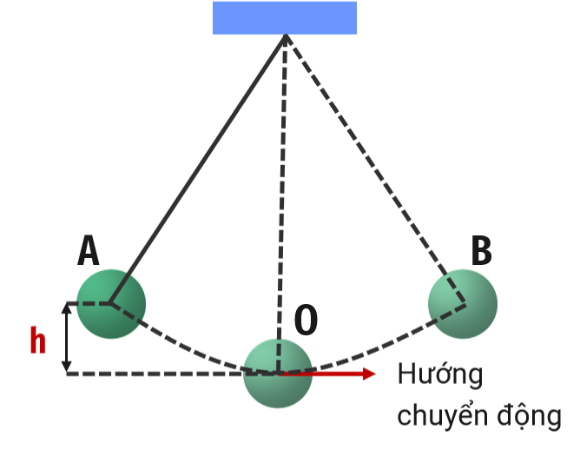
- Biểu thức tính cơ năng? Định luật bảo toàn cơ năng?
- a. Khi nào có công cơ học? Công thức tính công cơ học?
b. Công suất là gì? Công thức tính công suất?
5. a. Hiện tượng khúc xạ ánh sáng là gì? Phát biểu định luật khúc xạ ánh sáng?
b. Khi tia sáng truyền từ không khí sang nước thì tia khúc xạ có đặc điểm gì?
c. Khi ánh sáng truyền từ nước ra không khí với góc tới i < igh thì tia khúc xạ có đặc điểm gì?
d. Điều kiện xảy ra hiện tượng phản xạ toàn phần?
II. Bài tập:
- Trắc nghiệm: 1.1, 1.2, 1.4, 1.5, 1.6, 1.7, 1.8, 1.12 ( SBT- KHTN9)
2.1, 2.2, 2.3, 2.4, 2.5, 2.6, 2.7, 3.1, 3.2, 3.3, 3.4, 3.5, 3.6, 4.1, 4.2, 4.3, 4.4, 4.5, 4.6, 4.7, 4.8, 5.1, 5.2, 5.4, 5.5, 5.6, 6.1, 6,2, 6.3, 6.4 ( SBT - KHTN 9)
B. Bài tập tự luận: 2.8, 2.9, 3.7, 3.8, 5.8, 5.9, 5.12, 6.8, 6.9 ( SBT – KHTN 9).
C. Bài tập:
Bài 1. Kéo một khúc gỗ bằng một sợi dây cáp với lực bằng 150N. Góc giữa dây cáp và mặt phẳng ngang bằng 30 ⁰. Công của lực tác dụng lên khúc gỗ để nó chuyển động được 200 m.
Bài 2: Một gàu nước có khối lượng 10 kg được kéo lên cao 5m trong thời gian 1 phút 40 giây. Tính công suất trung bình của lực kéo?
Bài 3: Để kéo một vật có khối lượng 60 kg lên cao 12 m , người ta dùng một máy kéo có công suất là 1600W và hiệu suất là 80%.
- Tính trọng lượng của vật
- Tính công có ích nâng vật.
- Tính công toàn phần nâng vật.
- Tính thời gian máy thực hiện công việc trên
Bài 4: Tại vị trí B cách mặt đất 10m, một vật có khối lượng 5kg được ném lên cao với tốc độ 10m/s.
- Tính động năng của vật tại vị trí B
- Tính thế năng của vật tại vị trí B.
- Xác định độ cao cực đại của vật khi vật bị ném lên.
- Xác định vị trí mà ở đó động năng bằng 4 lần thế năng.
Bài 5: Một máy bay có khối lượng 200 tấn đang bay ở độ cao ổn định 12km so với mặt đất với tốc độ 250 m/s. Chọn gốc thế năng ở mặt đất. Tính động năng, thế năng và cơ năng của máy bay.
Bài 6. Một vật được ném thẳng đứng lên cao với tốc độ 15m/s từ độ cao 5m so với mặt đất. Bỏ qua sức cản của không khí.
- Tính cơ năng của vật tại vị trí ném vật lên.
- Tính độ cao cực đại của vật.
- Tính vận tốc lớn nhất của vật khi vật gần chạm đất
Bài 7: Để kéo một vật có khối lượng 100 kg lên cao 10 m, người ta dùng một máy kéo có công suất là 2000W và hiệu suất là 80%.
- Tính công có ích nâng vật.
- Tính công toàn phần nâng mà máy thực hiện
- Tính thời gian máy thực hiện công việc trên?

KHTN2: CHẤT VÀ SỰ BIẾN ĐỔI CỦA CHẤT)

I. NỘI DUNG KIẾN THỨC CẦN NHỚ
Câu 1: Tính chất chung của kim loại:
- Tính chất vật lý của kim loại: Nắm được các tính chất vật lý của kim loại và ứng dụng trong đời sống.
- Tính chất hóa học của kim loại: Nắm vững tính chất và viết PTHH minh họa cho từng tính chất. Vận dụng kiến thức để giải một số bài tập.
Câu 2: Dãy hoạt động hóa học của kim loại.
- Viết được dãy hoạt động hóa học của kim loại.
- Nắm được ý nghĩa của dãy hoạt động hóa học.
I. Bài tập
1. Bài tập trong sách bài tập gồm:
Bài 18.1 đến bài 18.20
Bài 19.1 đến bài 19.15
2. Bài tập
Bài 1: Cho 5,6 g Fe phản ứng hết với m (g) dung dịch HCl 14,6% thu được dung dịch muối có nồng độ n% và Q lít khí Hydrogen ở điều kiện chuẩn.
- Viết PTHH xảy ra.
- Xác định giá trị của Q.
- Xác định giá trị của m.
Xác định giá trị của n.
Bài 2: Cho 13 g Zn phản ứng hết với m (g) dung dịch H2SO4 9,8% thu được dung dịch muối có nồng độ n% và Q lít khí Hydrogen ở điều kiện chuẩn.
- Viết PTHH xảy ra.
- Xác định giá trị của Q.
- Xác định giá trị của m.
- Xác định giá trị của n.
Bài 3: Cho m gam Fe tác dụng vừa đủ với 200 mL dung dịch CuSO₄ 1M, sau khi phản ứng xảy ra hoàn toàn thu được dung dịch X và m₁ gam Cu.
a) Viết phương trình hóa học xảy ra.
b) Tính khối lượng sắt (m) đã tham gia phản ứng.
c) Tính khối lượng Cu (m₁) sinh ra.
Bài 4: Cho một thanh sắt vào 200 mL dung dịch CuSO₄ 1M đến khi dung dịch không còn màu xanh.
a) Viết phương trình hóa học xảy ra.
b) Tính khối lượng kim loại sắt đã tham gia phản ứng và khối lượng đồng tạo thành.
c) Sau phản ứng thì khối lượng thanh sắt tăng hay giảm bao nhiêu gam? Giả thiết tất cả đồng sinh ra đều bám trên thanh sắt.

KHTN 3 - PHẦN VẬT SỐNG

I. Nội dung kiến thức
- Khái niệm di truyền, biến dị.
- Ý tưởng của Mendel về nhân tố di truyền
- Một số khái niệm và thuật ngữ cơ bản trong nghiên cứu di truyền.
- Trình bày thí nghiệm và giải thích đc kết quả lai 1 cặp tính trạng của Menden.
- Khái niệm lai phân tích và ý nghĩa của phép lai phân tích.
- Trình bày thí nghiệm và giải thích đc kết quả lai 2 cặp tính trạng của Menden.
II. Câu hỏi, bài tập minh họa
Câu 1: Cho thí nghiệm lai hai cặp tính trạng của Menden tóm tắt như sau:
P: Hạt vàng, vỏ trơn x Hạt xanh, vỏ nhăn
AABB x aabb
G: AB ab
F1: AaBb ( 100% hạt vàng, vỏ trơn)
F1 tự thụ phấn: AaBb x AaBb
GF1: AB, Ab, aB, ab AB, Ab, aB, ab
F2:
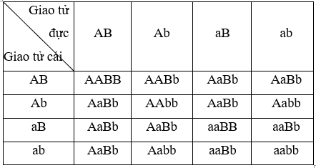
Trong thí nghiệm lại 2 cặp tính trạng của Menden :
a. Tỉ lệ kiểu hình ở F2 là 3:3:1:1 S
b. Tổng kiểu hình thu được ở F2 là 16 do sự phân ly độc lập và tổ hợp tự do của các giao tử đực và cái. Đ
c. Tính trạng trội là hạt vàng, vỏ trơn; hạt xanh, vỏ nhăn là tính trạng lăn. Đ
d. Những kiểu gene quy định kiểu hình vàng nhăn là: AABb, Aabb, Aabb. S
Câu 2: Ở cà chua, gene A quy định thân đỏ thẫm, gene a quy định thân xanh lục. Kết quả của một phép lai như sau: Thân đỏ thẫm x Thân đỏ thẫm -> F₁: 75% đỏ thẫm : 25% màu xanh lục.
a. Tổng số kiểu hình ở F1 là 4 kiểu hình. Đ
b. Kiểu gen của bố mẹ ban đầu là Aa x aa. S
c. Thân đỏ thẫm trội hoàn toàn so với thân xanh lục Đ
d. Kết quả phép lai tuân theo quy luật phân ly độc lập của Menden. S
Câu 3. Cho hai giống cá kiếm mắt đen thuần chủng và mắt đỏ thuần chủng giao phối với nhau được F1 toàn cá kiếm mắt đen. Khi cho các con cá F1 giao phối với nhau thì tỉ lệ về kiểu hình ở F2 sẽ như thế nào? Cho biết màu mắt chỉ do một nhân tố di truyền quy định.

